Win7旗舰版安装Oracle\_11gR1\_database

注意：   
1. 这个版本是Oracle11gR1，R1和R2是不同的版本   
2. 建议联网（不联网会出现“产品特定的先决条件检查”）

# 1、Oracle服务端安装

## **第1步：解压**  [clip_image002](http://static.oschina.net/uploads/img/201211/17142533_FxBp.jpg)  [clip_image004](http://static.oschina.net/uploads/img/201211/17142533_aUAy.jpg)

## **第2步：修改系统标识**

**记事本打开stage\prereq\db\refhost，修改文件如下：**

<!--Microsoft Windows Vista—>   
<OPERATING\_SYSTEM>   
<VERSION VALUE="6.0"/>   
</OPERATING\_SYSTEM>   
</CERTIFIED\_SYSTEMS>

改为：

<!--Microsoft Windows 7—>   
<OPERATING\_SYSTEM>   
<VERSION VALUE="6.1"/>   
</OPERATING\_SYSTEM>   
</CERTIFIED\_SYSTEMS>

原因：如果不修改，系统检测就通过不了了

## **第3步：双击setup，选择安装方法**

[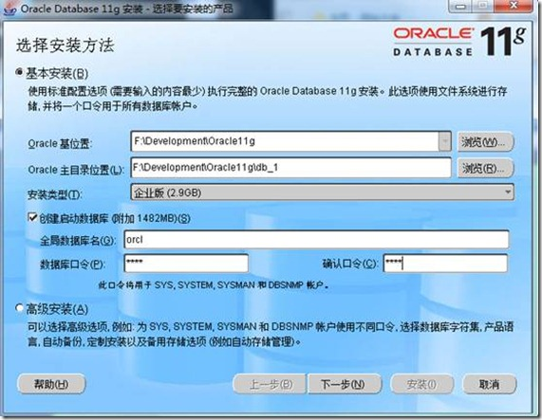](http://static.oschina.net/uploads/img/201211/17142533_Dq2p.jpg)

Oracle规定，2个最高数据库管理员分别是sys和system，这里设定数据库口令之后，则将4个数据库用户的密码改为你设定的。公司规定，所有Oracle初始安装密码设置为123，即上图数据库口令、确认口令填写123。进入下一步。

## **第4步：产品特定先决条件检查**

[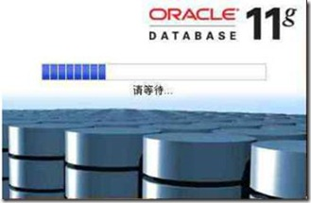](http://static.oschina.net/uploads/img/201211/17142534_Mlno.jpg)

[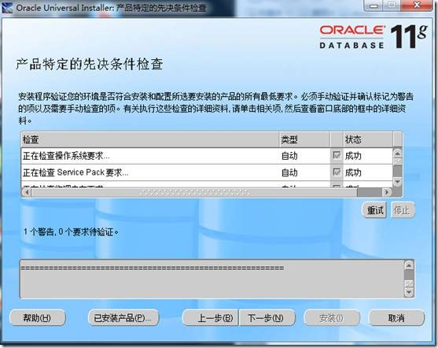](http://static.oschina.net/uploads/img/201211/17142534_hpW2.jpg)

## **第5步：跳过注册下一步，查看概要信息，安装**

[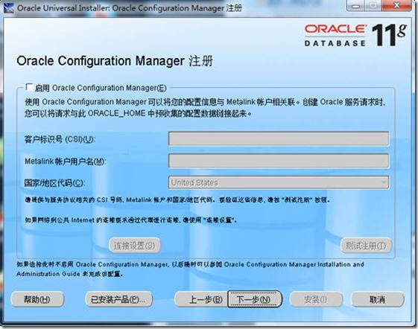](http://static.oschina.net/uploads/img/201211/17142534_Y4Vr.jpg)[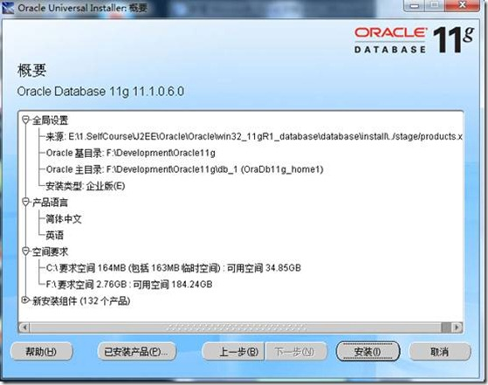](http://static.oschina.net/uploads/img/201211/17142535_KoDW.jpg)[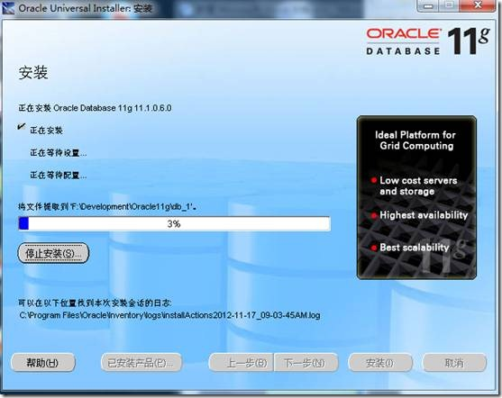](http://static.oschina.net/uploads/img/201211/17142535_SXd5.jpg)[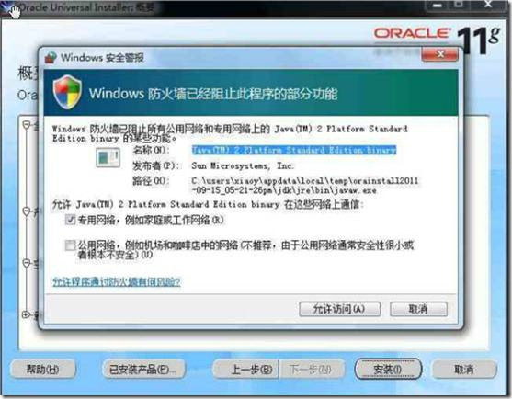](http://static.oschina.net/uploads/img/201211/17142535_BJAx.jpg)

防火墙点击允许

[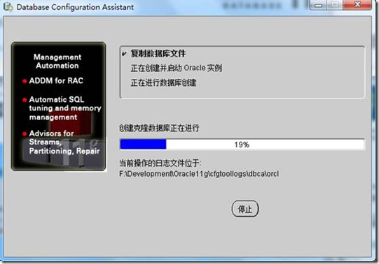](http://static.oschina.net/uploads/img/201211/17142536_TPLP.jpg)

## **第6步：解锁所有用户（重要）**

[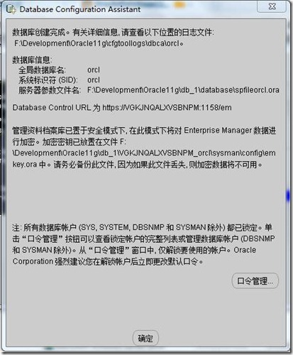](http://static.oschina.net/uploads/img/201211/17142536_3mqr.jpg)

选择口令管理，将所有锁定账户的√去掉

[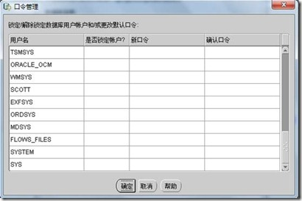](http://static.oschina.net/uploads/img/201211/17142536_j7mK.jpg)

## **第7步：安装成功**

[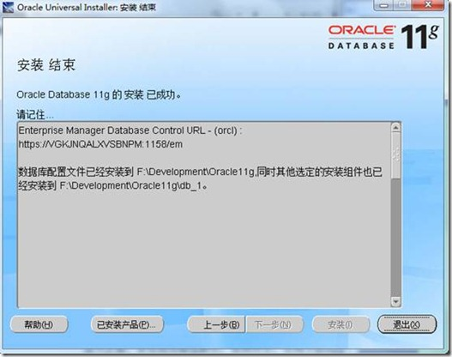](http://static.oschina.net/uploads/img/201211/17142536_87kV.jpg)

[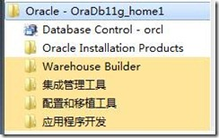](http://static.oschina.net/uploads/img/201211/17142537_i2Kp.jpg)

## **第8步：查看Oracle服务**

查看服务：控制面板-管理工具-服务

[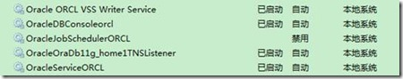](http://static.oschina.net/uploads/img/201211/17142537_AY9l.jpg)

Oracle正常使用时，只需启动以下3个服务。如果三个服务正常启动，oracle可正常使用。   
OracleDBConsolexx（xx表示实例名称）   
OracleOraDb11g\_home1TNSListener   
OracleServicexx（xx表示实例名称）

[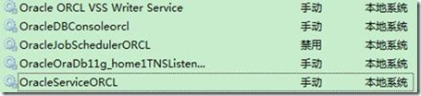](http://static.oschina.net/uploads/img/201211/17142537_nGDk.jpg)

## **第9步：Oracle11g的基本组件**

一．Web方式的OEM管理界面（oracle11g enterprise manager）

[clip_image044](http://static.oschina.net/uploads/img/201211/17142538_fa6U.jpg)

|  |  |  |
| --- | --- | --- |
| 用户名 | 自定义密码 | 备注 |
| sys | 123(你自己设置的) | 链接身份：DBA |
| system | 123(你自己设置的) |  |
| Scott | 123(你自己设置的) |  |

[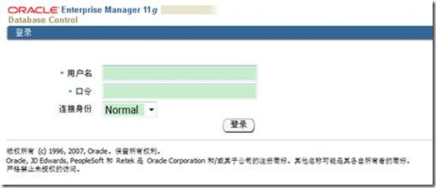](http://static.oschina.net/uploads/img/201211/17142538_1Odh.jpg)

[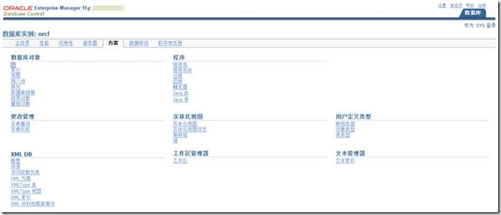](http://static.oschina.net/uploads/img/201211/17142538_LLfj.jpg)

二．SQL Plus

启动：应用程序开发-SQL Plus   
用户名：system   
密码：root (自己设置的)

[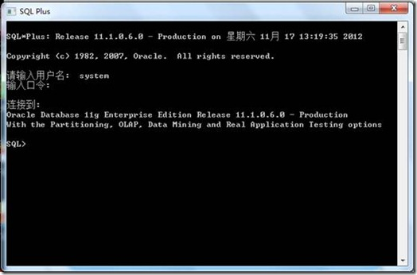](http://static.oschina.net/uploads/img/201211/17142539_iAyI.jpg)

三．SQL Developer

一款RDBMS管理工具，它提供了适应于Oracle、Access、MySQL、SQL Server等多种不同的RDBMS的集成开发环境。使用SQL Server，既可以同时管理多种RDBMS的数据库对象，还可以在该环境中进行SQL开发。   
Oracle11g集成了SQL Developer 1.1.3，要求拥有至少JDK1.5以上版本的Java平台（Oracle 11g集成安装了JDK1.5.0\_11，安装目录为%Oracle\_HOME%\db\_1\jdk）

[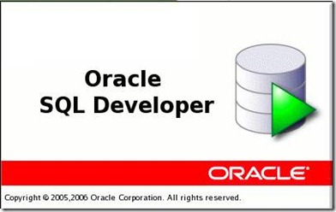](http://static.oschina.net/uploads/img/201211/17142539_XAnp.jpg)

[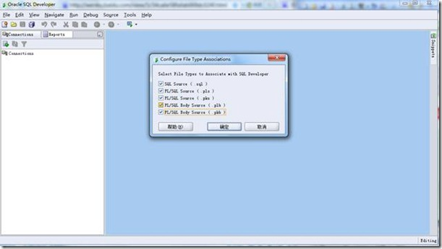](http://static.oschina.net/uploads/img/201211/17142539_exxR.jpg)

[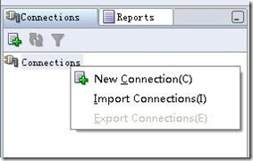](http://static.oschina.net/uploads/img/201211/17142539_DQC9.jpg)

[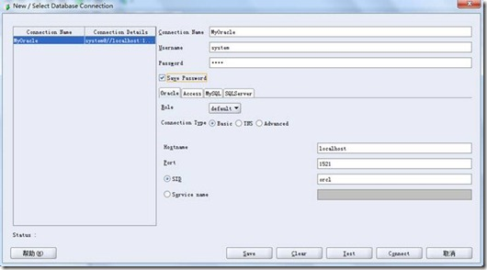](http://static.oschina.net/uploads/img/201211/17142539_wzkd.jpg)   
一般SID填的就是全局数据库名，就是那个orcl，如果不行使用net manager中创建服务名